**Особенности речевого развития у детей с аутизмом**

Отклонения в речевом развитии - один из основных признаков синдрома раннего детского аутизма. Проявления речевых нарушений при аутизме чрезвычайно многообразны по характеру и динамике, они отражают основную специфику аутизма, а именно — несформированность коммуникативного поведения. Чаще всего именно в связи с речевыми нарушениями родители аутичных детей впервые обращаются за помощью к специалистам: логопеду, психологу, врачу-психоневрологу или невропатологу.

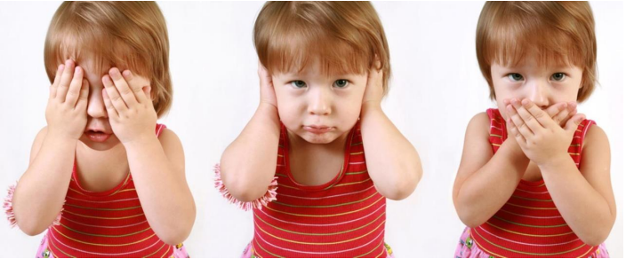

При всем разнообразии речевых нарушений, можно выделить основные особенности речи у детей с расстройствами аутистического спектра, проявляющиеся в различной степени и сочетаниях:

* Мутизм (отсутствие речи) у значительной части детей (от 25-30% до 50% по данным различных авторов;
* Эхолалии (повторение слов, фраз, сказанных другим лицом), часто воспроизводимые не тотчас, а спустя некоторое время с отсрочкой; при этом дети могут повторять абстрактные, малопонятные им слова, фразы, получая удовольствие или успокаиваясь от их звучания;
* Большое количество слов – штампов и фраз – «попугайность» речи, что при часто хорошей памяти создает иллюзию развитой речи;
* Отсутствие обращения в речи, несостоятельность в диалоге (хотя монологическая речь иногда развита хорошо); автономность речи - «речь для себя», говорит «сам с собой»;
* Позднее появление в речи личных местоимений (особенно «я») и их неправильное употребление (о себе – «он» или «ты», а о других иногда «я»); применение в отношении себя глаголов в безличной форме («пить сок», «идти гулять»); долгое отсутствие в активном словаре слов, которые обозначают близких для ребёнка людей;
* Нарушение семантики (расширение или чрезмерное – до буквальности – сужение толкований значений слов), трудности понимания информации, неологизмы - (слово, фраза сконструированные ребёнком для обозначения предмета, действия и т.п.);
* Отсутствие использования мимики, жестов и интонации в общении;
* Нарушения грамматического строя речи, звукопроизношения, просодических компонентов речи (патологические изменения темпа, ритма, высоты голоса).

Специалисты выделяют несколько типичных вариантов речевого развития у детей с РДА:

1. **Первичный мутизм (с самого начала развития речь отсутствует)**

Все этапы речевого развития или задержаны (гуление), или отсутствуют совсем (лепет, слова, фразы). Понимание речи глубоко нарушено, но, вместе с тем, обиходная речь (касающаяся еды, прогулок и т.п.) кажется более доступной, дети неплохо ориентируются в ситуации.

Мутизм в данном случае обусловлен в основном выраженными степенями умственной отсталости или сенсомоторной алалией в сочетании с аутизмом.

1. **Формально «правильное» развитие речи до 2-2,5 лет с последующим глубоким (до мутизма) распадом**

Раннее речевое развитие проходит в типичные сроки или даже несколько ускорено по сравнению с нормой. Первые слова не связаны с ближайшим окружением ребенка (не «мама», «папа», «баба» и т.п., а «стул», «луна» и т.д.). Первые фразы появляются вскоре после произнесенных слов, они обычно довольно сложны по строению и, как правило, также не являются связанными с ближайшим окружением и деятельностью ребенка. Чаще всего они представляют собой цитаты из стихов, мультфильмов, телепередач (особенно часто повторяющихся реклам), фраз, произнесенных другими людьми в аффекте (иногда это даже бранные фразы). Все это ребенок произносит, не понимая (или очень плохо понимая) смысл произносимого, даже если это весьма сложные слова или речевые конструкции: они прежде всего отражают его внутреннее состояние и не направлены на общение; подобная речь не является коммуникативной.

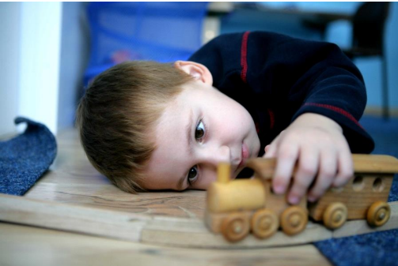

При переходе к речевому периоду развития в 2-2,5 года для детей с таким вариантом развития типичен распад экспрессивной (произносимой) речи. Из речи ребенка исчезают фразы, слова, появляются бессвязные вокализации, крики. Иногда на высоте аффекта появляются «плавающие» слова и даже фразы (хотя они не закрепляются в речи), а также способность мутичного ребенка выполнять простые инструкции по просьбе взрослых (но это возможно не всегда, а чаще только в контексте ситуации и (или) после длительной коррекционной работы).

Для многих детей с этим вариантом речевого развития характерны стереотипные вокализации (то есть ребенок может произносить какие-то лепетные звуки, свистеть, подражать неречевым звукам – скрипу дверей, писку животных и т.д.). Одновременно с регрессом речевых навыков может наблюдаться утрата возможности использовать жесты, утрата социальных навыков (глазной контакт, реакция на похвалу).

Механизм, лежащий в основе аутистического регресса, изучается, но пока точно не известен.

1. **Формально «правильное» развитие речи до 2-2,5 лет с последующим регрессом (в 2,5 – 6 лет) и регредиентно-искаженной динамикой после 5-7 лет**

Нарушения речи возникают также в 2 – 2,5 года, но до этого возраста речевое развитие в значительной степени приближено к норме. После 2 – 2,5 лет в поведении таких детей начинают отчетливо проявляться аутистические черты.

Аутизм здесь прежде всего проявляется в избегании контакта с детьми, страхах и тревоге, усилении стереотипий, появлении ритуалов, самоагрессии, регрессе речи. В экспрессивной (произносимой) речи остаются немногочисленные слова (или фразы) - штампы, а иногда не остается и этого, но понимание речи при этом сохраняется.

Позже, от 5 до 7 лет речь постепенно спонтанно восстанавливается, но представлена она в основном эхолалиями и фразами-штампами. Около 7 лет появляется (в отдельных случаях даже без коррекционной работы) спонтанная речь, но она аграмматична, чаще всего с многочисленными нарушениями звукопроизношения и просодики. Нарушения звукопроизношения встречаются очень часто (сигматизм, иногда ламбдацизм и другие нарушения), но они достаточно нестойки: когда ребенок говорит на эмоциональном подъеме, когда он уверен в себе и увлечен чем-то, а также по мере накопления речевой практики звукопроизношение улучшается, становится все более правильным грамматический строй.

Почти во всех случаях интеллект таких детей сохранен, хотя его развитие отличается некоторой неравномерностью.

1. **Задержка (или недоразвитие) речи в сочетании с искажением ее развития**

Этапы раннего речевого развития наступают позже обычных сроков и отличаются малой активностью: первые слова появляются с задержкой (в некоторых случаях с весьма значительной), обычно это типичные «мама», «баба», «папа» и т.п., но они не обращены к конкретным лицам и произносятся скорее «в пространство». К фразовой речи дети переходят с большой задержкой по сравнению со своими сверстниками, при этом спонтанная фразовая речь практически не формируется.



Экспрессивная (произносимая) речь в основном представлена эхолалиями и набором слов и фраз-штампов. Обычно в речи ребенка закрепляются те слова и фразы, которые он часто слышит; это могут быть обращенные к нему вопросы взрослых, касающиеся его витальных проблем («хочешь пить», «пойдешь гулять», «кушать» и т.п.), цитаты из стихов и песен, которые ребенок стереотипно требует повторять вновь и вновь, музыкальные сказки, мультфильмы, телереклама. В одних случаях эхолалии и речевые штампы носят некоммуникативный характер. Иногда ребенок употребляет их как бы сознательно и к месту.

С возрастом импрессивная (понимаемая) речь развивается в основном за счет номинативного словаря, глаголы употребляются в основном в неопределённой форме, мало употребляются предлоги, в незначительной степени используются категории числа, времени, рода; в спонтанной речи слова как правило не согласуются по падежам и лицам. Характерна значительная задержка и нарушение употребления личных местоимений.

Нарушения звукопроизношения свойственны почти всем детям с этим вариантом речевого развития: это нечеткость произнесения многих звуков, замены одних звуков другими, пропуски звуков.

Нарушения просодических компонентов речи отмечены во всех случаях. Наиболее характерна брадилалия (замедление темпа речи), реже встречается тахилалия (ускорение темпа речи). Если у ребенка нет эмоционального контакта с собеседником, речь отличается монотонностью, к концу фразы тон голоса или повышается, или, наоборот, затухает (в зависимости от тонуса ребенка). В условиях эмоционального контакта ребенок может адекватно (а иногда даже утрированно) перенимать интонации собеседника.

Дети малодоступны контакту, стремятся его избежать, не устанавливают прямого глазного контакта, а если попытки установить контакт с ними слишком настойчивы, то характерные для ребенка многообразные стереотипии усиливаются, провоцируются тревога, беспокойство, страх, возможными становятся агрессия и самоагрессия.

В основном у детей с таким вариантом речевого развития обнаруживается умственная отсталость (в умеренной или легкой степени), и лишь у небольшой группы отмечается формально сохранный интеллект с выраженной неравномерностью развития отдельных интеллектуальных функций.

1. **Искаженное развитие речи.**

При этом варианте речевого развития дети в первые два-три года не вызывают у родителей беспокойства: первые слова и фразы появляются с опрежением нормальных сроков, эхолалии нехарактерны, отмечается бурное накопление активного словаря (преимущественно номинативного), освоение сложных, грамматически правильно оформленных фраз. Ребенок может запоминать большие тексты и воспроизводить их практически дословно, использовать фразы и выражения, присущие речи взрослых. Иногда родителей слегка беспокоит лишь то, что речь таких детей кажется не по возрасту взрослой.

Постепенно, обычно после 4-5 лет, становится понятным, что эта внешне развитая речь не выполняет в достаточной степени коммуникативной функции, ребенок не способен к длительному гибкому речевому взаимодействию с собеседником, несостоятелен в диалоге, в спонтанном выражении своих мыслей, так как его речь состоит из набора заимствований и речевых штампов, содержание которых привязано к объекту серхценного интереса или сверхпристрастия (космос, динозавры, машины и т.п.). Свои длинные монологи ребенок произносит чаще всего на значимые для него темы, ему в значительной мере безразлично, слушают его или нет, в большинстве ситуаций речь эгоцентрична. Попытки вмешаться в монологи вызывают тревогу, раздражение, даже агрессию или самоагрессию.

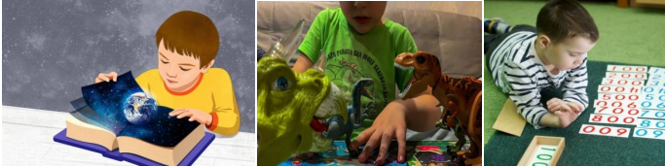

Грамматический строй речи не вызывает каких-либо проблем, лишь когда ребенок переходит к спонтанной речи, могут быть незначительные ошибки в употреблении глаголов. Появление в речи личных местоимений несколько задержано по сравнению с нормой. Нарушения звукопроизношения в этой группе встречаются реже, причем фонематический слух практически всегда сохранен.

Для некоторых детей этой группы характерно заикание, выявляющееся при переходе к спонтанной речи. Просодические нарушения отмечаются практически у всех детей с таким речевым развитием, что проявляется в скандированности речи, тахилалии (ускорении речи), характерных модуляциях голоса (повышение тона к концу фразы), своеобразии интонаций и логических ударений.

При этом варианте речевого развития интеллект практически во всех случаях сохранен, он отмечается у детей с синдромом Аспергера и с детским аутизмом без снижения интеллекта (так называемый «высокофункциональный аутизм»).

Нарушения в общении у аутичного ребенка широко варьируются: в более легких случаях ребенок может быть избирательно контактен в привычной для него ситуации и заторможен (в различной степени) в новой дискомфортной обстановке, в присутствии посторонних. В наиболее тяжелых случаях он полностью игнорирует окружающих, не замечает их.

Понимание особенностей и нарушений речи у детей с расстройствами аутистического спектра не только улучшает возможности диагностики этих расстройств, но и помогает в процессе коррекции, обучения и взаимодействия с детьми.

Речевое развитие при аутизме характеризуется достаточно специфическими чертами и во многом зависит от того, проводится коррекционное вмешательство, и когда оно начало осуществляться. В общем, именно состояние сформированности речи на конец дошкольного возраста является важным показателем дальнейшего благоприятного развития.

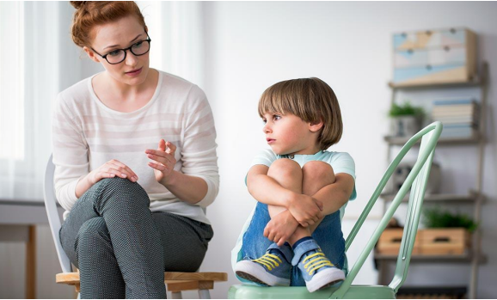

***Ранняя диагностика речевых нарушений и их коррекция позволяет ребенку в будущем овладеть основными формами коммуникативного поведения и научиться приспосабливаться к требованиям общества. Вот почему родителям следует быть очень внимательными к своему ребенку с первых дней его жизни.***